|  |  |  |  |  |  |
| --- | --- | --- | --- | --- | --- |
| **주차** | 39주차 | **기간** | 2025.03.17  2025.03.23 | **지도교수** |  |
| 이번주 한일 요약 | 리깅 완료 후 대기 애니메이션 제작 | | | | |

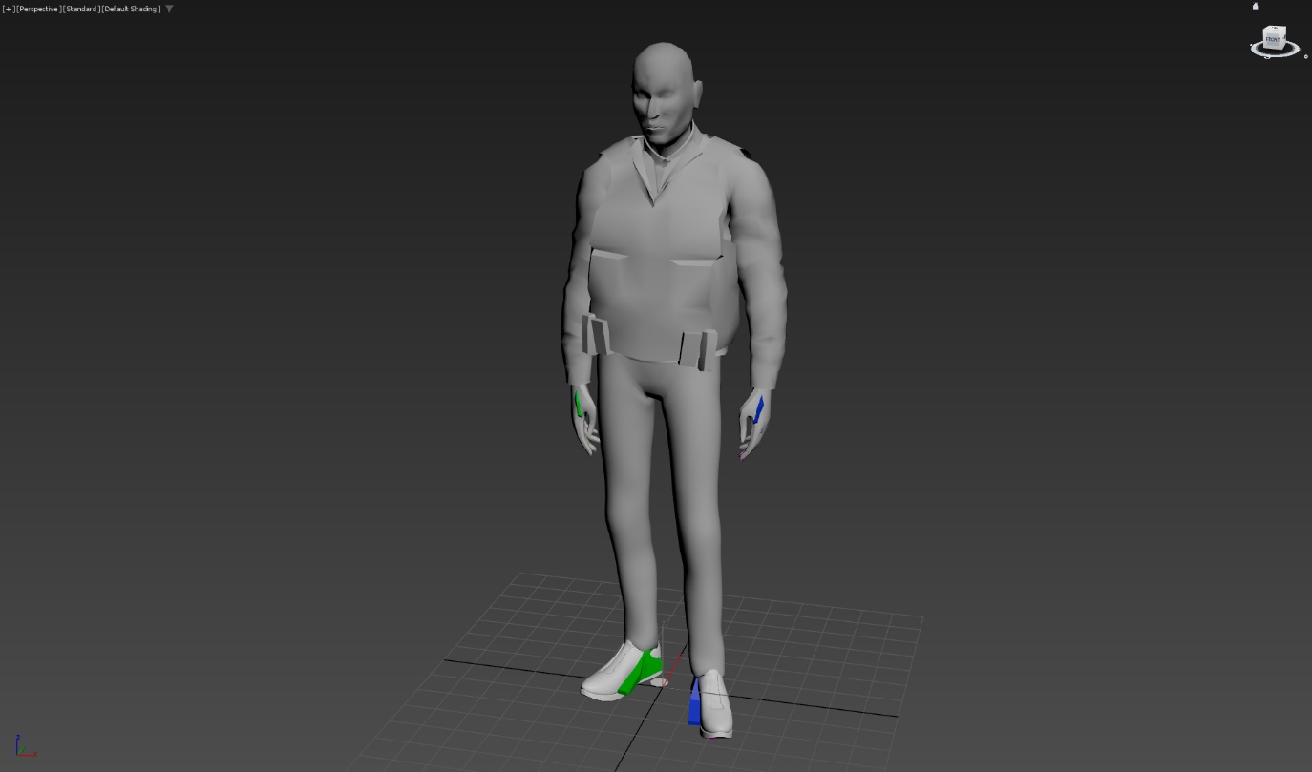

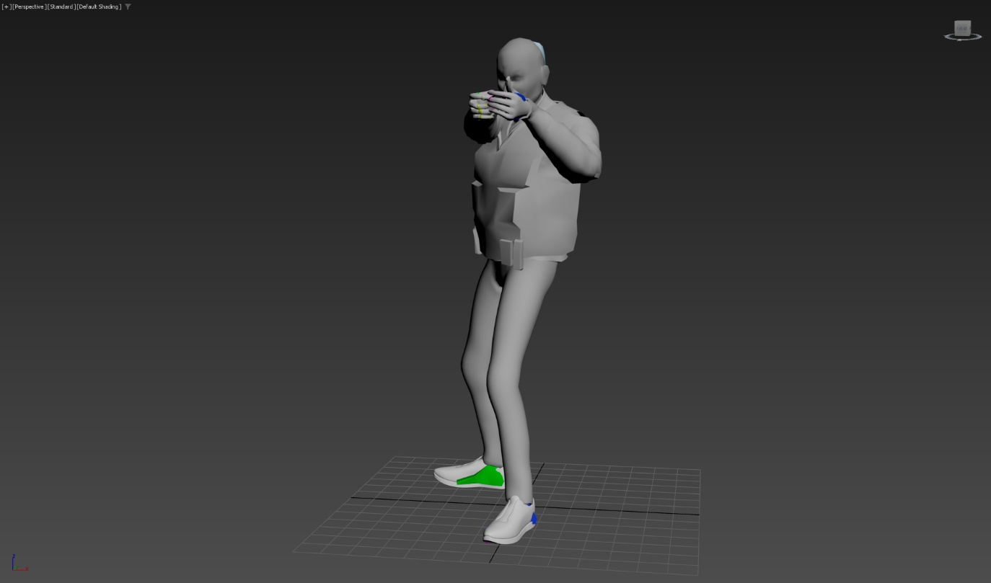

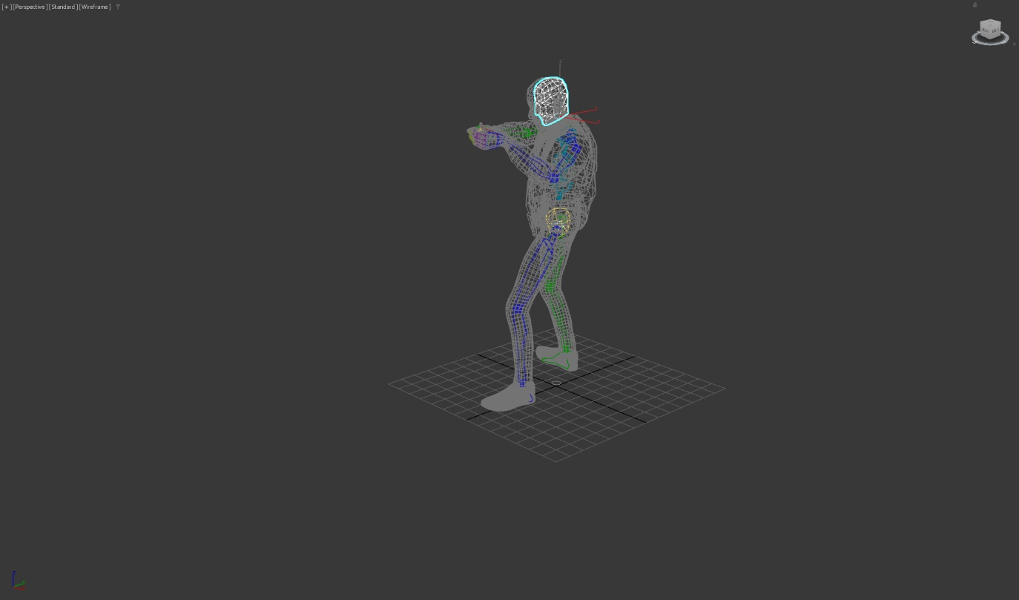





|  |  |  |  |
| --- | --- | --- | --- |
| **문제점 정리** |  | | |
| **해결방안** |  | | |
| **다음주차** | 39주차 | **다음기간** | 2025.03.24 ~ 2025.03.30 |
| **다음주 할 일** | 애니메이션 계속 제작 | | |
| **지도 교수**  **Comment** |  | | |